2026全球标杆孵化器论坛举办
以卓越孵化培育新质生产力
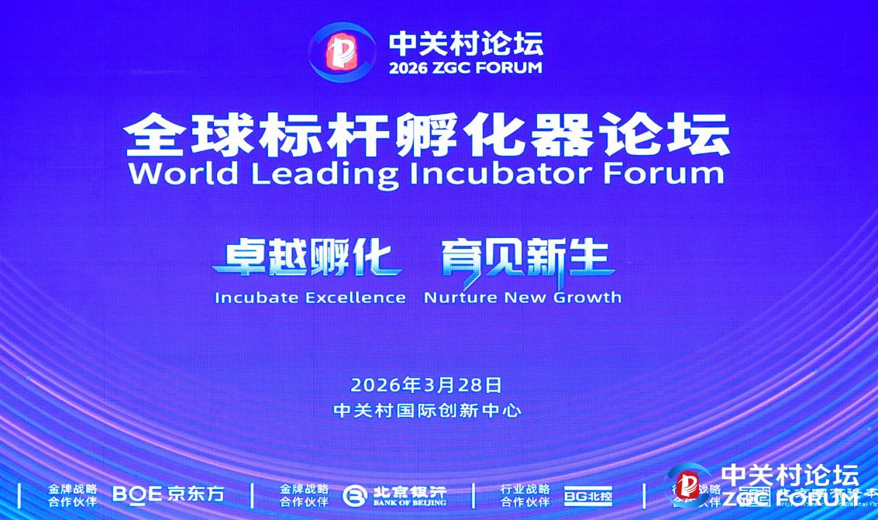
3月28日，作为2026中关村论坛年会重要平行论坛，全球标杆孵化器论坛举办。本次论坛由工业和信息化部火炬中心、北京市科学技术委员会、中关村科技园区管理委员会联合主办，以“卓越孵化 育见新生”为主题，现场汇聚来自全球多个国家和地区的孵化器行业领袖、产业研究专家、科创投资大咖及前沿领域创业者，共探创业孵化新模式，解析生态演进趋势，搭建全球创新协作纽带，为赋能产业高质量发展、培育新质生产力筑牢合作根基。
当前全球创新格局深度调整，创业孵化作为连接科技创新与产业发展的关键纽带，正从规模扩张向质量提升、从综合孵化向专业深耕、从本土发展向全球协同转型。北京拥有丰富的创新资源和完善的孵化生态，本次论坛既是对全球孵化行业经验的交流互鉴的重要平台，更是北京发挥创新引领作用、推动全球创新要素精准对接的重要实践。未来北京市将持续强化孵化载体建设，推动超前孵化、深度孵化、投孵联动融合发展，让孵化器成为培育新质生产力的重要阵地，为现代化产业体系建设注入强劲动力。
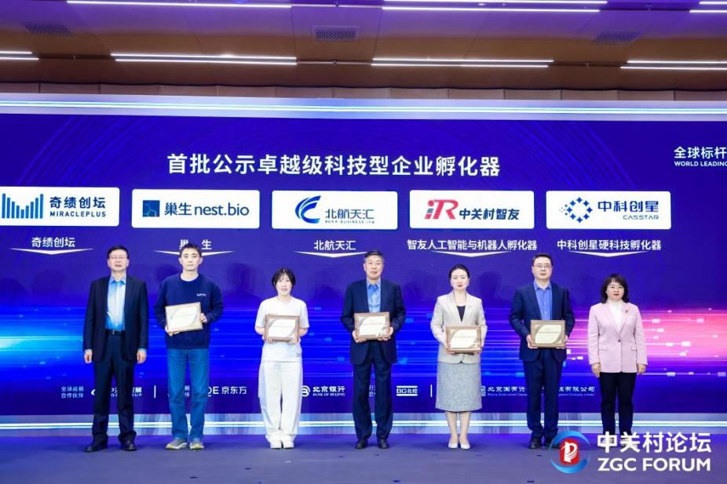
本次论坛重点公示首批入选工信部科技型企业孵化器名单，北京5家机构入选卓越级、34家机构入选标准级，成为全国标杆示范，现场为卓越级孵化器颁发荣誉纪念证书，彰显北京孵化载体的领先实力。
论坛现场邀请到多位重要嘉宾进行主题发言，工信部火炬中心围绕孵化器卓越升级展开分享，指出孵化器是科产融合关键枢纽，介绍行业新形势、发展成效，并从强产业、强服务等五方面提出升级路径，建议北京发挥标杆作用；人民银行北京分行介绍北京以金融赋能孵化，通过再贷款、创新债券与信贷产品、搭建对接平台等举措支持初创企业，还将深化合作，构建科技金融生态，助力培育新质生产力；北京市科委、中关村管委会分享“勾勒孵化器4.0卓越生态，加速建设全球领先的创新创业高地”，系统梳理北京创业孵化行业发展现状，挖掘标杆孵化器实践案例，分析行业发展趋势与挑战，为全国孵化行业高质量发展提供“北京经验”和“北京方案”。
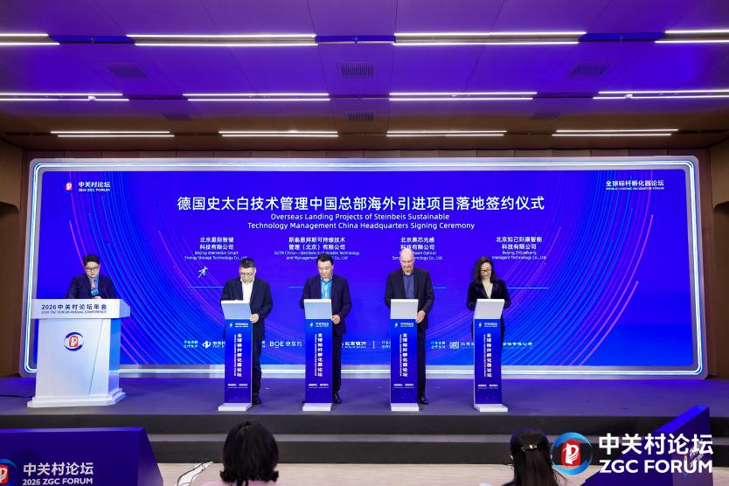
随后的项目签约环节成果丰硕，“医工创谷”创投基金现场签约、瑞中创新中心（VentureWorks）落地朝阳园管委会、史太白中国总部引进的多个海外项目落地经开区。此次签约既是北京孵化生态与全球创新资源深度融合的成果体现，也将进一步完善北京创业孵化产业链条，推动国际创新合作走深走实，为区域产业升级引入新资源、新动能。
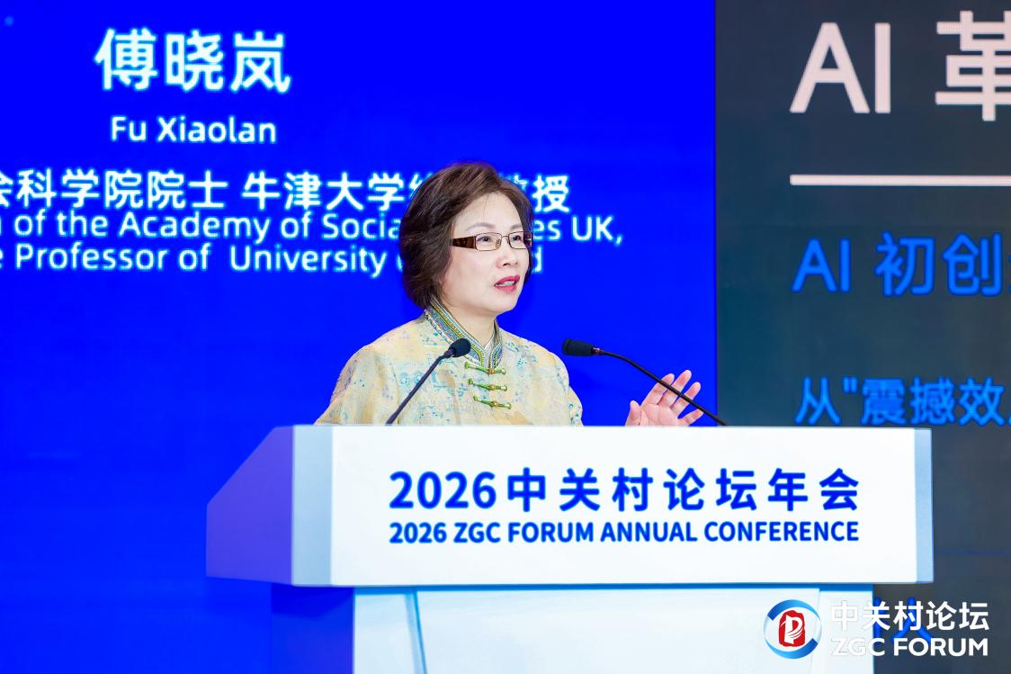
主旨演讲环节，国内外行业专家齐聚一堂，分享前沿观点与实践真知。英国社会科学院院士、牛津大学社会科学终身教授傅晓岚围绕“处于十字路口的AI革命——AI初创企业价值创造与发展影响”进行发言，全球首次公开牛津大学原创AI估值方法，解析了AI革命下初创企业价值创造与产业发展趋势；上海莘泽智星港、北京华清普智等机构代表，围绕概念验证孵投联动、AGI原始创新产业化等主题分享实践经验，为现场嘉宾带来一场思想盛宴。
论坛压轴环节，围绕“跨国孵化与技术转移”主题开展高端圆桌对话。对话由北京创业孵育协会理事长颜振军主持，PlugandPlay全球创始人JojoFlores、SuperlabSuisse首席执行官张西、北京羲和光谷科技有限公司总经理张晶等海内外嘉宾，结合自身实践经验，就跨国孵化生态构建、国际技术转移难点破解、科学家创业服务等核心议题展开深入探讨，为推动全球孵化行业协同发展、促进创新成果跨境流动凝聚共识、汇聚智慧。
此次2026全球标杆孵化器论坛的成功举办，不仅展现了北京开放包容的环境和领先的创业孵化水平，更搭建了联通全球的创新协作平台，推动了全球创新要素的高效融通。未来，北京将持续以全球标杆孵化器论坛为重要抓手，不断完善创业孵化生态，强化国际创新合作，推动孵化行业向更高质量、更高水平发展，让更多创新成果从“实验室”走向“产业界”，以卓越孵化之力培育新质生产力，为国际科技创新中心建设和全球创新网络构建贡献更多力量。

